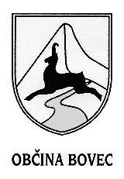
OBČINSKI SVET

Občina Bovec

Trg golobarskih žrtev 8

5230 Bovec
Telefon: SI (386) 05/384-19-00

E-pošta: obcina.info@bovec.si

Občinski svet Občine Bovec je na podlagi 16. člena Statuta občine Bovec (Uradni list RS št. 72/2006, 89/2010, 75/2017) v zadevi oddaje trdnjave Kluže v upravljanje, na svoji ____. redni seji dne ___________ sprejel naslednji

SKLEP

I.
Občinski svet Občine Bovec daje soglasje k določitvi Javnega zavoda za turizem Dolina Soče za upravljavca trdnjave Kluže, ki stoji na parcelah št. 5036/4 in 5036/7, obe k.o. 2207 Bovec, za nedoločen čas. Medsebojna razmerja se uredijo s pogodbo o upravljanju.

Valter Mlekuž
župan Občine Bovec

Odbor za gospodarstvo in gospodarske javne službe je izrazil nestrinjanje s pogodbo za nedoločen čas in predlagal pogodbo za določen čas in sicer za obdobje 1 (enega) leta.

